ДОДАТОК 2
Картки із зображенням історичних подій/джерел/фактів

 | Українська співачка Джамала — переможниця конкурсу Євробачення | 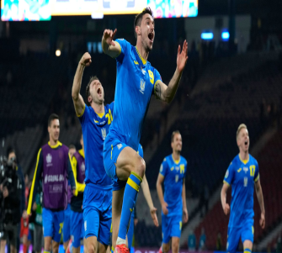 | Перемога збірної України з футболу у грі 1/8 фіналу зі Швецією
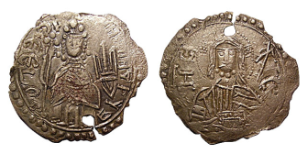 | Срібник (монета) Володимира Великого | 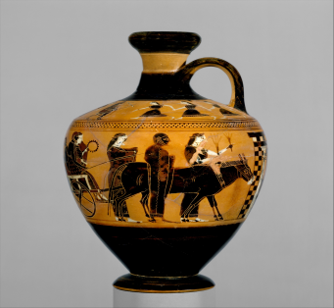 | Лекіф — посудина для оливкової олії (Давня Греція)
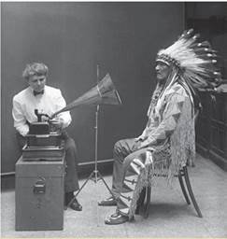 | Етнограф Френсіс Денсмор записує на фонограф пісню вождя індіанського племені Чорноногих | 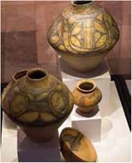 | Кераміка (глиняні вироби) трипільської археологічної культури (с. Більче-Золоте Тернопільської області.)
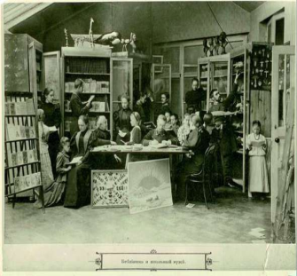 | Бібліотека і шкільний музей Харківської приватної жіночої школи | 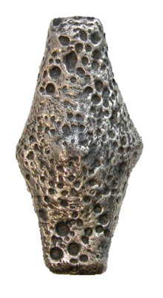 | Київська гривня — грошова одиниця Русі-України, якою користувалися для розрахунків
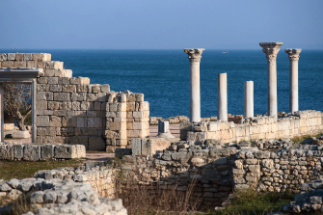 | Руїни Херсонесу поблизу м. Севастополь у Криму | 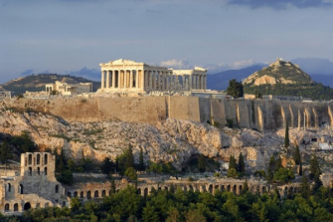 | Афінський акрополь (сучасна реконструкція)
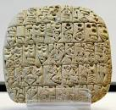 | Шумерська клинописна табличка | 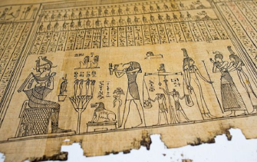 | Давньоєгипетський папірус
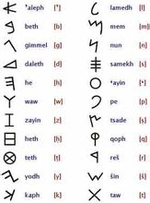 | Фінікійська абетка | 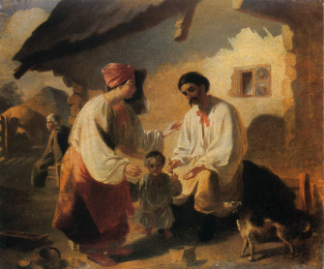 | Картина Тараса Шевченка «Селянська родина»
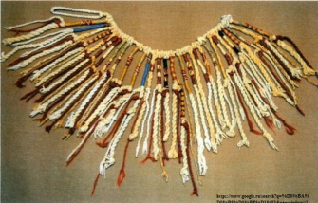 | Кіпу — вузликове письмо інків (давнього народу Південної Америки) | 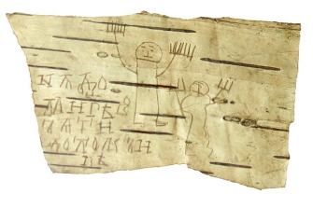 | Берестяна грамота
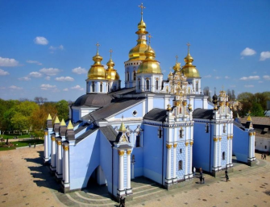 | Михайлівський Золотоверхий монастир у м. Київ | 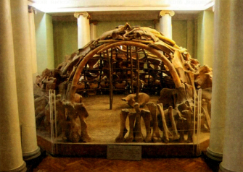 | Житло мисливців на мамонтів з Межиріцької стоянки на Черкащині
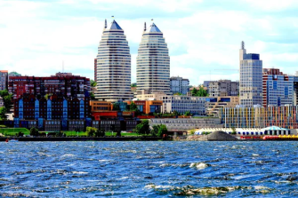 | Вежі-хмарочоси в  м. Дніпро | 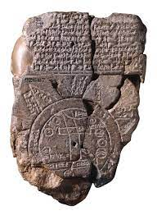 | Вавилонська карта світу.Глиняна табличка є єдиною картою світу вавилонян, що дійшла до нас
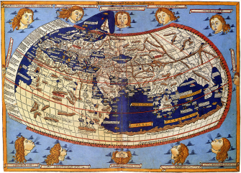 | Карта давньогрецького дослідника Птолемея | 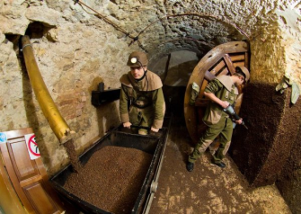 | Кав’ярня «Львівська копальня кави»
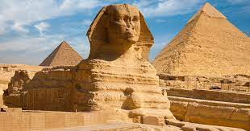 | Великі піраміди і сфінкс | 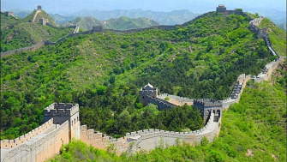 | Великий китайський мур
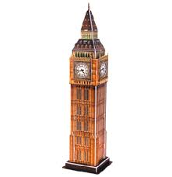 | Годинникова вежа Біг Бен на північному кінці Вестмінстерського палацу (Лондон, Велика Британія) | 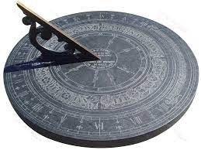 | Сонячний годинник
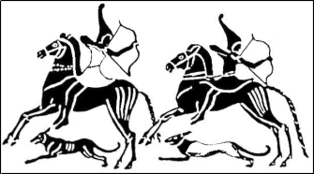 | Кіммерійці (розпис на давній вазі) | 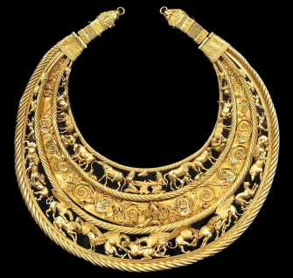 | Золота скіфська пектораль — нагрудна прикраса (курган Товста могила, Дніпропетровська область)
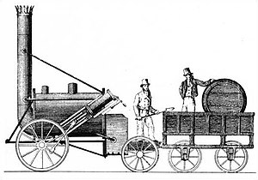 | Паротяг Джорджа Стефенсона — революційний транспортний засіб, завдяки якому стало можливим переміщати вантажі й людей швидше й без застосування мускульної сили тварин | 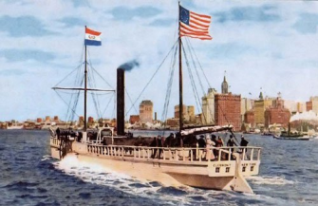 | Пароплав Роберта Фултона — революційний транспортний засіб, яким почали переміщати вантажі й людей морем на великі відстані незалежно від погодних умов
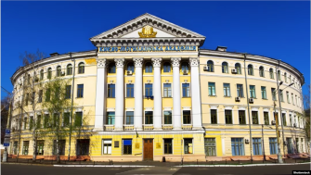 | Києво-  Могилянська академія | 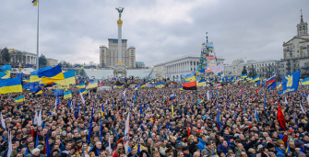 | Революція гідності
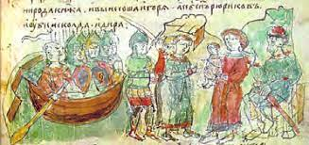 | Ярослав Мудрий розбудовує Київ (мініатюра з літопису) | 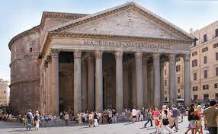 | Римський Пантеон
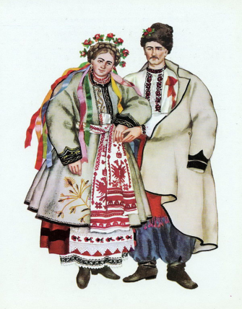 | Українці в національному вбранні | 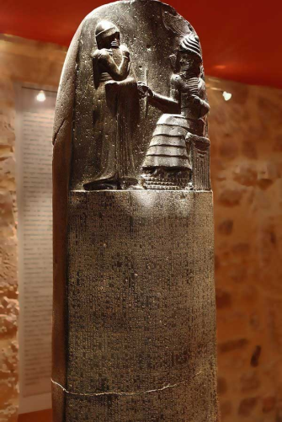 | Стела із законами Хаммурапі
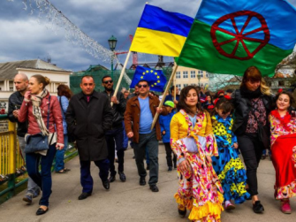 | Святкування Міжнародного дня ромів у м. Ужгород | 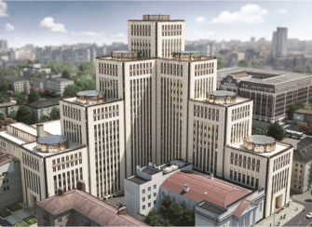 | Центр Менора (м. Дніпро) — найбільший у світі єврейський громадський комплекс
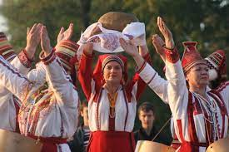 | Гагаузи в національному одязі | 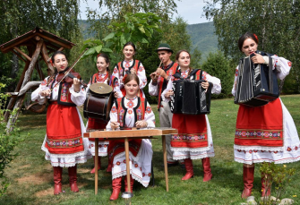 | Фестиваль угорської культури на Закарпатті
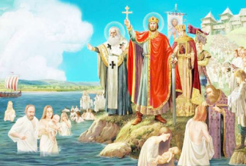 | Хрещення Русі | 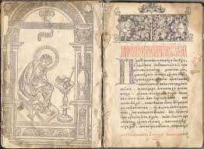 | «Апостол» Івана Федоровича
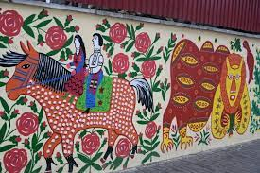 | Мурал у центрі Луцька, за мотивами творів Марії Примаченко | 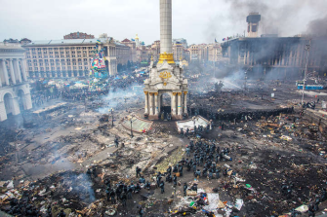 | Революція Гідності
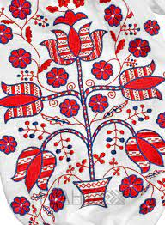 | Дерево життя на українській вишиванці | 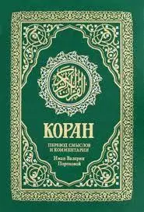 | Головна книга мусульман
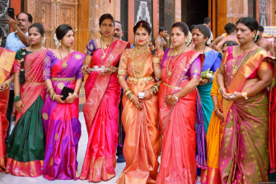 | Індійське жіноче вбрання | 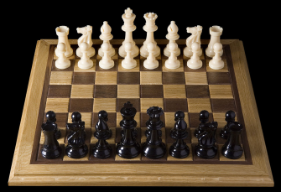 | Батьківщиною шахів вважають Індію
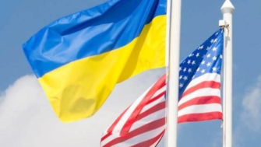 | Євроінтеграція | 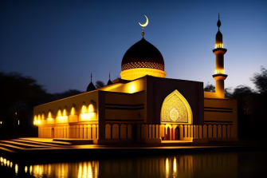 | Мечеть - храм мусульман
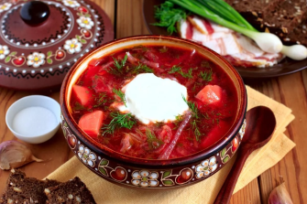 | Борщ | 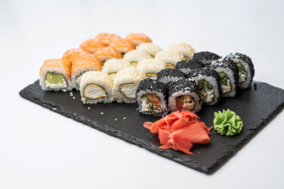 | Суші
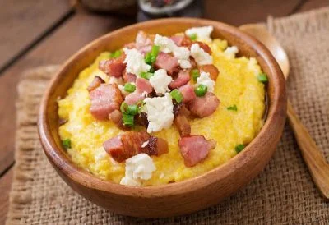 | Бануш | 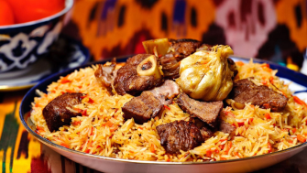 | Плов
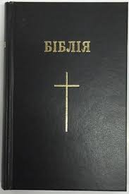 | Біблія | 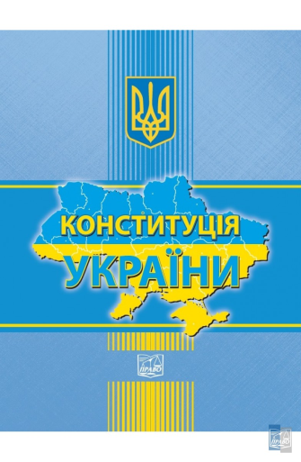 | Конституція України

